KARTAL DİSK KIZ TEKNİK VE MESLEK LİSESİ 2013-2014 EĞİTİM ÖĞRETİM YILI
12. SINIFLAR TRAFİK GÜVENLİĞİ VE İLKYARDIM DERSİ 1.DÖNEM 2.ORTAK SINAV SORULARIDIR

ADI VE SOYADI:………………………………………………………………………….. NU: …….. SINIF: ……..…..

- AŞAĞIDAKİ CÜMLELERDEKİ BOŞLUKLARI DOLDURUNUZ. (10P)
- Trafik için kamunun yararlanmasına açık olan arazi şeridi, köprüler ve açık alanlara ……………..……....….. denir.
- Görev sırasında belirli araç sürücülerinin can ve mal güvenliğini tehlikeye sokmamak şartı ile trafik kısıtlamalarına bağlı olmamalarına …………….………………. denir.
- B sınıfı ehliyete sahip bir sürücü …………………….. , …………………………. ve ……………………………….. kullanabilir.
- A2 sınıf sürücü belgesine sahip olmak için …………. yaşını doldurmuş olmak gerekir.
- Freni bozuk bir aracı çeken araç şehir içinde ………..…. km/h hız sınırlamasına tabidir.
- Otomobillerin otoyollardaki hız sınırı …………. km/h tir.
- Gelişmiş ülkelerde yolcu ve yük taşımacılığında en fazla kullanılan ulaşım türü …………………………….. ulaşımıdır.
- İnsanların, malların, haberlerin ulaştırılmasını sağlayan işlerin tümüne …………………………………….. denir.

B. AŞAĞIDAKİ TRAFİK İŞARETLERİNİN İSİMLERİNİ ALTLARINA YAZINIZ. (10P)
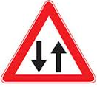
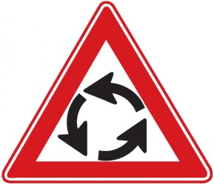
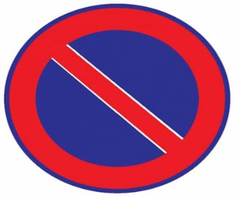
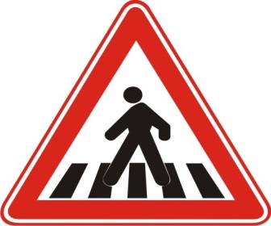
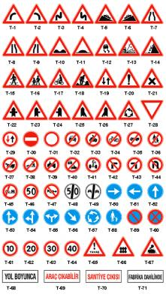

……………
……….………
………………
……………
……………

- AŞAĞIDAKİ SORULARI CEVAPLAYINIZ.
- Trafik nedir? (10P)

- Ulaşım nedir? Ulaşım sistemleri nelerdir? (10P)

- Takip mesafesi nedir? Saatte 100 km hızla giden bir araç kaç metre takip mesafesi bırakmalıdır? (10P)

- MEB’ nın karayolu trafiğini düzenleyen mevzuata göre görev ve yetkileri nelerdir? (10P)

- Duran araçların önünden, arkasından ve arasından geçmenin tehlikeleri nelerdir? (20P)

- Karşıya geçişin güvenli olduğu yerleri yazınız. (20P)

CANSER GÜR BÜLENT TOPAL
BRANŞ ÖĞRETMENİ OKUL MÜDÜRÜ

